ПАРАМЕТРЫ ТИЭЛЕ-СМОЛЛА - ПОЖАЛУЙСТА
http://www.bluesmobil.com/shikhman/arts/box.htm
То, что car audio сродни заболеванию, ни для кого не секрет. Поставил человек "музыку" - и понеслось. Первым делом хочется, конечно, добавить сабвуфер, да не простой, а грамотно рассчитанный. В этих расчетах уже все поднаторели: и установщики, и любители, и программ тоже вроде хватает, JBL SpeakerShop например (см. "Мастер 12 Вольт" N 15/99, стр. 52). Одно только "но" - без параметров Тиэле - Смолла далеко не уедешь. К сожалению, недорогие и тем особенно интересные динамики часто попадают в руки вообще без каких-либо цифр. Бывает и так, что характеристики вроде есть, но разные, в зависимости от года выпуска. Это встречается даже у известных производителей. В общем, умение измерять эти величины лишним не будет.
Традиционные методы измерения описаны во многих источниках и секрета не представляют. Более того, в упомянутой выше программе JBL SpeakerShop есть удобный "мастер", который избавляет от необходимости вручную рассчитывать промежуточные и окончательные значения напряжений, частот и добротностей: нужно собрать приведенную там схему и действовать в соответствии с указаниями программы. Я сам неоднократно пользовался этой методикой, все здорово, только для измерений требуются: а) генератор, б) частотомер, в) вольтметр переменного тока, г) усилитель низкой частоты. Думаю, что где-нибудь к пункту в) из этого списка исследовательский пыл у многих уже малость поугас. Но это еще не все. Сам процесс измерений, постоянная "ловля" требуемых значений частот и напряжений способны утомить даже флегматика: на один динамик уходит в лучшем случае полчаса. Обидно тратить время на такую рутину, поэтому, когда я наткнулся на программу SpeakerWorkShop, радости не было предела. Замечательно, нужны только компьютер со звуковой платой и элементарные кабели. Первые несколько дней я честно пытался делать все так, как велит инструкция. Тут меня ждало разочарование. То есть сама по себе программа хорошая, но вот ее help - это что-то. Прочитал его, наверное, раз двадцать, пробовал и так, и этак, но так ничего и не получилось. Что поделать - бесплатный софт сродни сыру той же цены.
Несколько месяцев я продолжал измерять "три цифры" обычными способами, пока на сайте, на котором находится сама программа, не появилась новая ссылка. Спасибо чемпиону РАСКА среди любителей Косте Никифорову за то, что сказал о ней. Предлагаемое ниже описание - мой собственный, упрощенный вариант приставки и краткая инструкция по работе с программой.
Бывает в жизни - как приклеится к человеку прозвище, так и преследует до конца дней его. Вот и с прибором, который буду ниже описывать, тоже такое случилось - "коробочка", да и все тут. Как я ни пытался выдумать более наукообразное название, ничего не вышло. Схема приведена на рис. 1
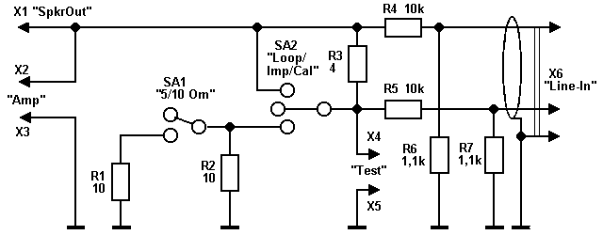
рис.1
Некоторые комментарии по поводу применяемых элементов.
X1 - разъем, подключаемый к выходу усилителя мощности (Spkr Out) звуковой карты, обычно "мини-джек". Сигнал правого и левого канала с усилителя одинаков, поэтому можно использовать любой контакт разъема. При использовании внешнего усилителя подключать одновременно этот разъем к выходу звуковой платы НЕЛЬЗЯ!
X2, X3 понадобятся, если вы будете использовать внешний усилитель мощности. Это более предпочтительный вариант, правда, чуть более громоздкий. Подойдут "колоночные" клеммы, желательно винтовые. Кроме того, в случае использования внешнего усилителя потребуется дополнительный кабель "мини-джек - два тюльпана".
X4, X5 - клеммы, аналогичные X2, X3. К ним будет присоединяться объект исследования. Очень полезно продублировать эти клеммы парой "крокодилов".
X6 - "мини-джек", который будет подключен ко входу Line-In звуковой платы. Распайку правого и левого канала я не привожу - пока соедините как получится, уточним позднее. Провод к разъему нужно брать экранированный.
R1, R2 - резисторы, используемые в качестве эталонных при калибровке программы. Номиналы особой роли не играют и могут быть от 7,5 до 12 Ом, например типа МЛТ-2.
R3 - это резистор, с величиной которого программа "сравнивает" неизвестный импеданс. Поэтому номинал этого резистора должен быть соизмерим с исследуемым. Если в основном предполагается измерять автомобильные динамики, величину R3 можно взять около 4 Ом. Мощность можно выбрать такую же, как для R1.
R4, R5, R6, R7 - любой мощности. Сопротивления могут несколько отличаться от указанных, важно лишь, чтобы R4/R6 = R5/R7 = 10...15. Это делитель, который ослабляет сигнал на входе звуковой карты.
SA1 служит для выбора между двумя эталонными сопротивлениями. Он используется только при калибровке. Можно использовать тумблер, я поставил П2К, соединив параллельно несколько секций.
SA2, пожалуй, самый ответственный. Важно, чтобы он обеспечивал надежный и стабильный контакт, от этого во многом зависит точность результатов.
Итак, "коробочка" собрана. Теперь потребуется омметр, причем максимально возможной точности, желательно измерительный мост. Необходимо установить переключатели во все положения согласно таблице и измерить указанные сопротивления.
Обращаю внимание на то, что при работе потребуются именно реально измеренные значения сопротивлений. Их, а также назначение всех переключателей и входов-выходов лучше всего написать прямо на корпусе - на память надеяться не советую.
Принцип работы системы очень прост. Шумовой сигнал, формируемый программой, подается через усилитель на исследуемый объект через резистор R3 известного сопротивления. Программа сравнивает напряжение на одном канале (верхний вывод R3) с напряжением на другом (нижний вывод R3 и верхний - измеряемого объекта). Гениальная простота идеи состоит в том, что для расчета неизвестного импеданса используются не абсолютные величины напряжений, а их отношение. Благодаря предварительной калибровке по заведомо известным сопротивлениям (R2 и R2-R1) достигается вполне приемлемая точность измерений.
Теперь можно присоединить "коробочку" к звуковой плате. Для первого раза не стоит использовать внешний усилитель: чтобы понять принцип работы, он особо не нужен. А когда принцип станет ясен, его подключение вопросов уже не вызовет.
 | положение  переключателя | положение  переключателя | сопротивление | сопротивление
 | SA1 | SA2 | X4-X5 | X2-X4
CAL1 | Верхнее | Нижнее | 10 | 4
CAL2 | Нижнее | Нижнее | 5 | 4
LOOP | Любое | Верхнее | Бесконечность | 0
IMP | Любое | Среднее | Бесконечность | 4
Настройка программы
Возможно, кому-то описание настройки покажется излишне подробным, но, как показывает практика, удобно, когда весь процесс описан по порядку, а не по принципу "это вы и так знаете, здесь все очевидно, в общем, умные - сами разберетесь".
После первого запуска программы нужно проверить, поддерживает ли ваша звуковая плата "полностью дуплексный режим", т.е. позволяет ли одновременно воспроизводить и записывать звук. Для проверки нужно выбрать пункт меню Options-Wizard-Check sound card. Дальнейшие действия программа проделает самостоятельно. Если результат отрицательный, придется искать другую плату или обновлять драйвер.
Если все в порядке, откройте Volume Control (Регулятор уровня). Выбрав Options-Properties, установите Mute на все регуляторы, кроме Volume Control и Wave. Необходимо отключить все "лишние" опции, вроде Enhanced Stereo и темброблока. Регулятор громкости установите в среднее положение. В завершение переместите окно Volume Control, как показано на рисунке 2.

Теперь откройте еще одну копию Volume Control. Выберите Options-Properties, установите режим записи (Recording). Имя окна изменится на Recording Control (Уровень). Аналогично вышеописанному поставьте Mute на все регуляторы, кроме Recording и Line-In. Регулятор уровня поставьте в положение максимума. Потом, возможно, уровень потребуется изменить, но об этом позже. Переместите окно Recording согласно рисунку.
Один из самых ответственных этапов настройки - правильно выбрать входные и выходные уровни сигналов. Для этого создайте новый сигнал, выбрав пункт Resource-New-Signal. Дайте ему какое-нибудь имя, например sign1. По умолчанию будет выбран синусоидальный тип сигнала (Sine), что нас вполне устраивает. Имя нового сигнала должно появиться в окне проекта (то, что слева).
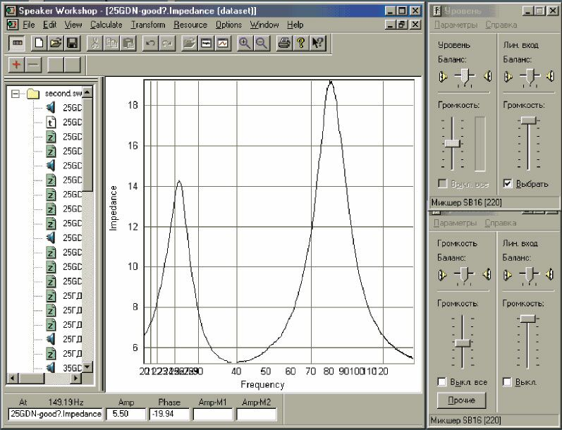  рис.2  кликните мышкой, чтобы увеличить картинку | 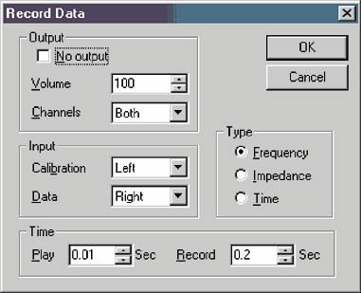  рис.3
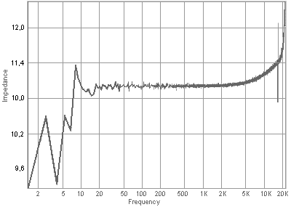
Для того чтобы что-то сделать с сигналом или динамиком, его нужно обязательно открыть. Думаете, для этого достаточно двойного щелчка? Вот тут таится одна из особенностей интерфейса программы: для открытия ресурса требуется сначала щелкнуть на имени ресурса левой кнопкой мыши, затем либо выбрать пункт Open из меню, появляющегося при нажатии правой кнопки, либо нажать F2 на клавиатуре. Вновь нажмите правую кнопку и войдите в Properties. Там нужно выбрать закладку Sine и ввести значение частоты 500 Гц. Фаза сигнала - 0. OK.
Установите переключатели "коробочки" в положение LOOP (согласно таблице). Убедившись в том, что сигнал открыт, войдите в меню Sound-Record - появится диалог Record Data. Введите туда те значения, которые приведены на рис. 3. Нажмите OK; если к клеммам Test подключен динамик, раздастся кратковременный "шип".
Посмотрим на дерево проекта. Там появится несколько новых объектов с именами, начинающимися с sign1. Откройте ресурс с именем sing1.in.l. На появившемся справа графике нажмите правую кнопку мыши и выберите Chart properties. Выберите закладку X Axis и установите в разделе Scale максимальное значение, равное 10. Затем выберите Y Axis и установите диапазон значения Minimum и Maximum - 32 K и 32 K соответственно. Нажмите OK. График должен выглядеть как 4,5 периода синусоидальных колебаний. Проделайте все то же самое с ресурсом sing1.in.r.
Теперь нужно выяснить уровень выходного сигнала, при котором наступает ограничение. Для этого понемногу увеличивайте уровень регулятором громкости, повторяя каждый раз процедуру записи (пункт меню Sound-Record Again) и анализируя графики sign1.in.r и sign1.in.l. Как только появится видимое ограничение амплитуды (обычно при уровнях ~20 K), нужно немного уменьшить уровень сигнала. На этом процесс установки уровня можно считать законченным.
В оригинальной методике автор предлагает проверить теперь соответствие левого и правого каналов. Я это делал, но впоследствии оказалось, что их пришлось поменять местами. Так что лучше перейти сразу к калибровке программы по известным сопротивлениям - там "правый-левый" заодно и проверим.
Для начала убедитесь в том, что к тестовым клеммам (X4, X5) ничего не подключено. Затем откройте меню Option-Preferences и выберите там закладку Measurements. Установите Sample Rate в крайнее правое положение, а Sample Size - равным 8192. Громкость надо сделать равной 100. В дальнейшем при реальных измерениях для большей точности нужно устанавливать больший Sample Size. Правда, при этом возрастает размер файла. Точность можно повысить, уменьшив Sample Rate, - при этом снизится верхняя граничная частота измерений, но для сабвуферов это совершенно неважно.
Теперь надо проверить разбаланс каналов. Для этого выберите пункт Option - Calibrate-Channel Difference и нажмите кнопку Test. Дальнейшие действия подскажет программа. Результаты проверки будут находиться в разделе Measurement.Calib папки System (в окне проекта). Какие точно значения должны получаться, я не знаю, на практике разбаланс выходит порядка десятых долей (в безразмерных единицах), а уровень сигнала на выходе каждого из каналов при этом - в районе 20000 этих же единиц. Думаю, такое соотношение можно считать приемлемым.
Дальше - самое интересное. Мы будем измерять заведомо известные сопротивления. Войдите в пункт Options-Preferences и выберите закладку Impedance. В поле Reference resistor введите измеренную величину сопротивления между клеммами X2 и X4. В соседнее поле (Series resistor) можно ввести значение, например 0,2, программа потом сама подставит туда то, что сочтет нужным. Теперь нажмите кнопку Test. Установите переключатели "коробочки" в режим CAL1 и введите измеренное на клеммах значение эталонного сопротивления R2. (Вы его уже забыли? А я ведь советовал записать.) Нажимаем кнопку Next и повторяем то же самое, но в режиме CAL2. Кстати, советую при калибровке и измерениях постоянно следить за индикатором, который находится возле регулятора уровня. При появлении там "красных делений" я слегка уменьшаю уровень громкости. После этого нужно повторить калибровку. Поначалу процесс освоения длится долго, но через пару сеансов работы с программой все настройки нужно будет в основном контролировать. Это занимает всего несколько минут.
Итак, программа выдала, каковы, на ее взгляд, значения Reference и Series резисторов. Если отличия от введенных нами величин небольшие (например, 4,2 ома вместо 3,9) - все замечательно. Можно пройти для верности процесс еще разок и приступить к реальным измерениям. Если программа выдает явный бред (например, отрицательные значения) - значит, надо поменять местами правый и левый каналы в разъеме X6 и повторить настройку заново. После этого, как правило, все становится нормально, хотя у некоторых коллег наблюдалось устойчивое нежелание программы настраиваться. То ли звуковая карта какая-то не такая, то ли еще что - не знаю. О встретившихся сложностях и найденных путях их преодоления сообщайте, оформим в виде FAQ (чувствую - придется).
Вроде настроились. Можно начать пожинать плоды своего труда. Берем какой-нибудь конденсатор или катушку индуктивности, щелкаем тумблер в положение IMP, выбираем созданный ранее сигнал sign1, пункт меню Measure-Passive Component... Есть результат? Должен быть. Не знаю, кто как, а я испытываю какую-то первобытную радость, когда вижу, что программа сама распознала, что за компонент я подключил, и выдала его значение "в простой письменной форме".
Точность измерений пассивных компонентов, по скромным оценкам, составляет 10-15%. Для изготовления кроссоверов этого, на мой взгляд, вполне достаточно.
Теперь переходим к динамикам. Здесь все так же легко и просто. Создаем новый динамик (Resource-NewDriver), указываем ему имя, открываем (напоминаю, клавиша F2). Теперь изучаем меню Measure. В принципе программа (ее подсказка) советует получить импедансы динамика в свободном состоянии (Fre - Air), затем в закрытом ящике, ввести значение объема ящика в Properties этого динамика, а затем рассчитать параметры Тиэле - Смолла (для этого, открыв динамик, нужно войти в меню Driver Estimate Parameters). Тут, однако, я встретил еще один подводный камень, поскольку значение эквивалентного объема программа считать отказывается (остается значение по умолчанию, 1000 л). Не беда, из двух графиков импеданса берем значения резонансных частот Fs и Fc и считаем Vas вручную по известной формуле: Vas=Vb ((Fc/Fs)²-1). Кто-то уже, наверное, ворчит, дескать, вот еще, самому что-то считать приходится - советую вспомнить, сколько вычислений производится при полностью "ручном" методе определения параметров. Вообще-то я надеюсь, что в последующих версиях программы эта и другие досадные ошибки будут устранены. Заодно и ссылку даю на сайт: www.audua.com. Посетите, там же, кстати, и оригинальное описание "коробочки" находится.
Приведу результат еще одного эксперимента, который я придумал, чтобы проверить "собственную АЧХ" всего измерительного комплекса. Для этого я взял постоянный резистор, но обманул программу, указав ей, что это якобы динамик. После этого попросил снять характеристику импеданса этого резистора (см. рис.4). По графику видно, что даже при использовании усилителя звуковой карты погрешности, зависящие от частоты сигнала, небольшие. Что касается практического использования программы для измерения характеристик саб- и просто вуферов, хочу поделиться небольшими секретами. Дело в том, что к измерению собственно параметров Т-С я подхожу не слишком серьезно. Основной упор же делаю потом, когда снимаю характеристики готовых ящиков. В случае оформления "закрытый ящик" из зависимости импеданса от частоты можно узнать реальную добротность и резонансную частоту. Кроме того, если ящик негерметичен, на графике появится дополнительный пик на собственной резонансной частоте динамика (Fs). Еще интереснее настраивать фазоинвертор. Когда это делаешь вручную, точно определить Fb бывает непросто - "впадина" на графике очень пологая, поэтому точность получается порядка 1-2 Гц. С помощью программы следить за настройкой порта на нужную частоту проще. Взгляните на рис. 2. Там как раз изображен график импеданса динамика в фазоинверторе. Очень хорошо видны все нужные частоты, фазоинвертор "настроился" на 40 Гц.
Хочу надеяться, что описанный мной простой и недорогой инструмент облегчит труд творчески мыслящего установщика. Конечно, конкуренции "Брюль&Къеру" он не составит, но ведь и вложения требуются совсем небольшие. Повторите - не пожалеете.

http://alex-jet.narod.ru/articles/SWJBox.html

"Коробочка" для Speaker Workshop и JustMLS

В этой статье я хочу рассказать о своей установке, которая работает с такими программами как Speaker Workshop и JustMLS (LSPLab, RMAA). С помощью звуковой карты, данной установки, и средствами этих программ можно измерять значения сопротивлений, емкостей, индуктивностей, импеданс, параметры Тиэль-Смолла, АЧХ и ФЧХ динамических головок.
Разработка этой конструкции, а точнее усовершенствование "коробочки" Железного Шихмана, было трудной задачей. Но я с этой задачей справился и со второй попытки устройство показало себя как надо (по крайней мере, для меня).
Сразу хочу предупредить: это уже не та "коробочка" - это усилительно-делительное коммутирующее устройство. Оно содержит в себе линейный усилитель, делители напряжений и измерительный резистор, переключатель режимов и переключатель калибровки.

• Усилитель

Первый раз я собрал установку, в которой усилителем была микросхема TDA2030A с разгрузкой по току на транзисторах КТ818/819:
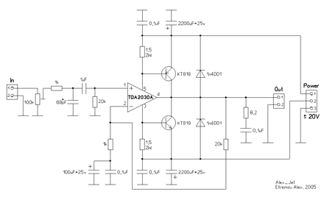

Схема усилителя на TDA2030A с разгрузкой по току.

Но появилось несколько причин, из-за которых пришлось отправить этот усилитель на "дальнюю" полку. Во-первых, микросхемы TDA легко горят при изменении напряжения питания и уменьшении сопротивления нагрузки (за два месяца у меня сгорело 2 кристалла). Во-вторых, частотный диапазон был не тот, что надо (особенно на НЧ). В-третьих, данная схема имеет плохую термостабилизацию, а точнее совсем никакую. В этой схеме следовало бы поставить сопротивления в базы и эмиттеры транзисторов, чтобы исключить саморазогрев кристаллов транзисторов и их выгорание.
Поэтому, а в основном из-за ненадежности микросхемы, мне пришлось придумывать новую конструкцию усилителя. Усилителя надежного, термостабильного, с линейной АЧХ (хотя бы 10-20000Гц). Таким образом, я приглядел микросхему LM1875T. Сделал инвертирующее включение микросхемы с буфером на входе (LF412) и дополнил схему сервоконтроллером. Тем самым расширил полосу пропускания до нескольких герц:

При нормальной работе усилителя требуется выставить уровни его выходных сигналов и верхнюю граничную частоту. Для этого в схеме предусмотрен подстроечный резистор, которым надо устанавить такое напряжение на входе усилителя (при фиксированном и запомненном выходном напряжении звуковой платы), чтобы на выходе усилителя было напряжение, соответствующее 10Вт на нагрузке 8 Ом. В качестве сигнала я использовал сэмпл 1 кГц синуса, сгенерированного в Cool Edit Pro 2.0. Ограничение выходной мощности на уровне 10Вт при нагрузке 8 Ом связано с тем, что это в большинстве случаев подходящее значение мощности (соответственно 20Вт на 4 Ом), хотя усилитель способен отдать в нагрузку до 15Вт при данном напряжении питания. Максимальный ток микросхемы 4А, а значит, максимальная мощность на 2 Омной нагрузке ограничивается 32Вт. Таким образом, усилитель способен недолго работать и на низкоомную нагрузку. Подбирая емкость конденсатора, который в схеме помечен звездочкой, устанавливаем требуемую верхнюю граничную частоту (в моем случае она равна 85кГц по уровню -3dB).
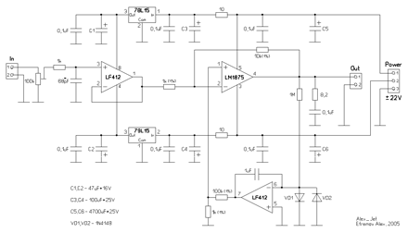

Схема усилителя на LM1875T.

елители напряжений

Так как иногда требуется измерять маломощные, но особо чувствительные динамики, я пришел к выводу, что для всевозможных измерений мне будет достаточно три коэффициента деления выходного напряжения усилителя: -20dB (10.15раз), -27dB (22.60раз), -30dB (31.95раз). Коэффициенты были выбраны так, чтобы при различных выходных мощностях усилителя (1Вт, 5Вт, 10Вт на 8Ом), с выхода устройства снимались напряжения приблизительно равные 0.28В, что оптимально для моей звуковой карты. С учетом этого были рассчитаны следующие номиналы резисторов: (см схему)

В этой схеме присутствуют переключатели SA1, SA2, SW1. SW1 – это переключатель делителей, SA1 – выбор режимов (АЧХ <-> Импеданс), SA2 – калибровка тракта. На схеме переключатели SA1 и SA2 находятся в режиме измерения АЧХ.
• SA1 в положении 1 (режим АЧХ). Его первая группа контактов замкнута – происходит обход измерительного резистора (на схеме 8.2 Ом), а вторая группа разомкнута – то есть сигнал на левый вход звуковой карты не поступает, туда поступает сигнал от микрофонного усилителя. В режиме калибровки (SA2 в положении 0), когда отключен измеряемый динамик и выключен микрофонный усилитель, контакты SA2.2 замкнуты – одним и тем же сигналом калибруются оба канала звуковой карты.
• SA1 в положении 0 (режим Импеданс). Его первая группа контактов разомкнута – сигнал идет через измерительный резистор, а вторая группа замкнута – сигнал поступает на левый вход звуковой карты. В режиме калибровки (SA2 в положении 0) контакты SA2.1 замкнуты - происходит обход измерительного резистора, то есть одним и тем же сигналом калибруются оба канала звуковой карты.

• Детали

Все номиналы приведены на схемах. Резисторы мощностью 0.125Вт, кроме резисторов с номиналами 10 и 8.2 Ом - они по 0.5Вт. LF412 можно заменить на NJM2068, AD712, OPA2347, в крайнем случае на TL072. Диоды 1N4148 или КД522. Микросхеме LM1875T потребуется радиатор площадью не менее 500см2. Подстроечник СП3-38Б (лежачий). Электролиты Samsung или Jamicon. Клеммники на входе и выходе типа 301-021, питания – 301-031. Переключатели режима и калибровки типа SC768(6C) – сдвоенные, двухпозиционные. Галетный переключатель на три положения с двумя плашками, например 3П6НПМ (я применил галетник из старой аппаратуры Tesla). Корпус пластмассовый, для блока питания. Если будут использоваться именно эти элементы, то можно скачать архив печатных плат в формате Sprint Layout 4.0: SWJBox lay.
Питается установка от блока питания (см. последнюю фотографию) с выходным напряжением ±22В. В составе БП: тороидальный трансформатор (60Вт) с двумя вторичными обмотками по 16.5В, диодный мост на КД213, шунтированный пленочными конденсаторами по 0,1мкФ и 4-ре конденсатора на 4700мкФ×25В (по два в плечо).
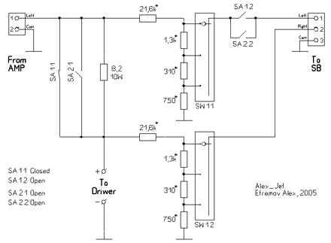

Схема делителей напряжения и переключения режимов.

1) Первая версия устройства. Усилитель на TDA2030A с разгрузкой по току на транзисторах КТ818/819 (на общем радиаторе). Делители с внутренней калибровкой – калибровочные резисторы стоят на плате, таким образом, при калибровке не учитывается сопротивление проводов, подключающих ГД. Все это помещено в алюминиевый бокс и закрыто гетинаксом.

2) Вторая версия устройства. Усилитель на LM1875 в инвертирующем включении, с буфером на входе и сервоконтроллером (большая плата). Делители на три положения с внешней калибровкой – во время калибровки, калибровочные резисторы подключаются к проводам, к которым в дальнейшем, подключаются измеряемые ГД (плата с синим галетником). Все это помещено в пластмассовый бокс от блока питания "Кедр".

платы

Калибровка требуется для того, чтобы во время измерений учитывались все нелинейности звукового тракта (звуковой карты, усилителя, делителей, проводов).
Калибровка в режиме АЧХ (SA1 в положении 1). Переводим SA2 в положение 0. В окне программы JustMLS выставляем параметры 2ch (вкладка Measure SPL), Sample Rate 48000Hz (смотря, какая звуковая карта) и MLS Length 32768 (вкладка Settings). Подбираем уровень громкости, переключая движок делителей (или изменяя Громкость в микшере ПК) и периодически нажимая на кнопку Test Levels. Далее нажимаем кнопку Soundcard Cal – калибровка завершена. Переводим SA2 в положение 1, импортируем файл калибровки микрофона и измеряем АЧХ ГД.
Калибровка в режиме Импеданс (SA1 в положении 0). Переводим SA2 в положение 0. Процесс тот же. Настройки программы те же, что и у Железного Шихмана. Только калибровочные резисторы подключаем к проводам, к которым в дальнейшем, подключаются измеряемые ГД. Далее переводим SA2 в положение 1 и измеряем значения резисторов, емкостей, индуктивностей и всего остального.

Я пришел к выводу, что в клеммниках на плате усилителя нет необходимости. Лучше всего припаивать все провода, в том числе и межблочник со стороны SWJBox. В качестве переключателей лучше использовать мощные тумблера с хорошими контактами. Делители же можно упростить, оставив два положения (для выходной мощности 5Вт и 10Вт на 8Ом), так как третье положение практически не используется. Плату усилителя и делителей необходимо соединять медным кабелем сечением не менее 1мм². Это же относится к цепи плата делителей -> динамик

КОРОБОЧКА II Привожу только схему:
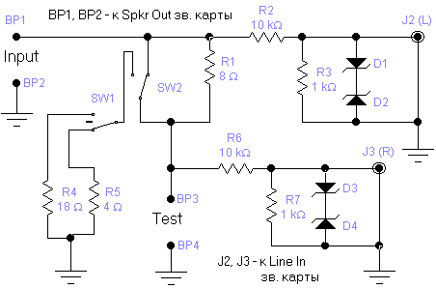
Очень детальное описание работы со SpeakerWorkShop есть на сайте автора "коробочки". Советую посетить. http://www.speakerworkshop.com/SW/Project/Equipment.htm http://www.gti.net/wallin/audio/audua/audua.html 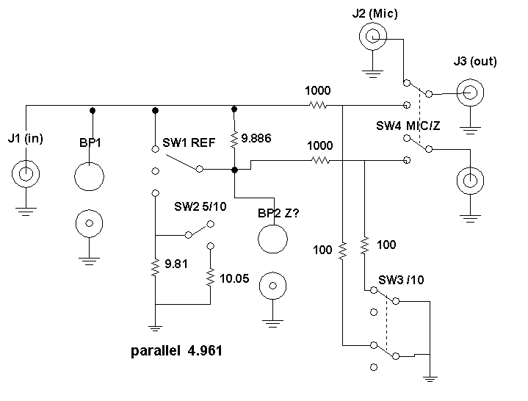
I use good banana jacks for the Z testing so as to minimize the serial resistance when testing. Clamping a component down in the jacks reduces impedance to below .1 ohms, which is great, although I often use banana jacks and clip leads to do the actual testing when .1 ohms is more than needed. Large clip leads run right around 0.1 ohms series resistance which is fine for most components, and quick and easy. The input can be either RCA (from the sound card) or banana jacks (from an amplifier). Similarly I have two reference resistors in circuit (soldered for low impedance connections). The switch labeled Ref is a three way toggle which is either shorting, or open, or uses one of the two reference resistors across the Z? spots. I've measured those two resistors extremely accurately and they are used to calibrate the jig with Speaker Workshop.

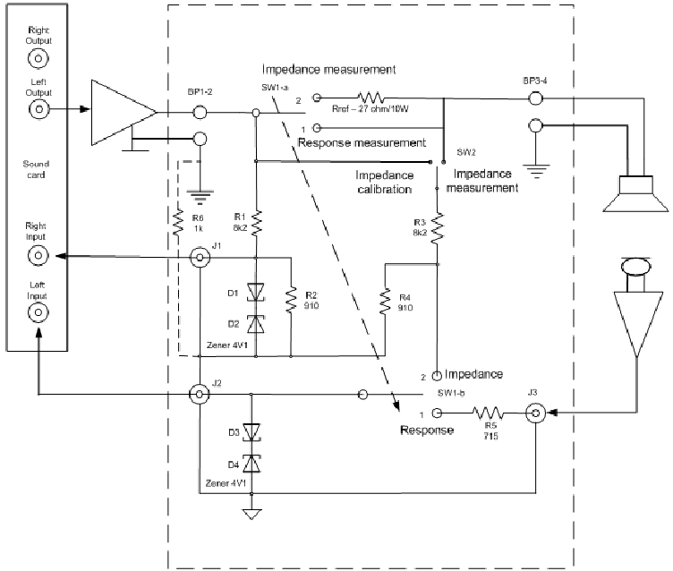
Аудиокиллер:

1. АРТА - очень неплохая программа. Для измерения TS я ею не пользуюсь, но во многом другом - просто класс. Она регулярно обновляется, скачивайте новые версии.
2. При снятии параметров все же не надо подавать больше 1 Вт. Дело в том, что даже в мощных динамиках можно легко выскочить из линейного хода диффузора. Ведь при реальной работе в ЗЯ, например, упругость воздуха в ящике не дает диффузору сильно раскачаться. А при измерениях такого не происходит.
3. Резистор все же лучше брать немного побольше, чем 27 Ом. Дело в том, что резистор и динамик представляют собой делитель напряжения, и если сопротивление динамика на резонансе будет намного больше, чем резистора, то точность измерения несколько снизится. Это не особенно сильно, но все же.
4. Резистор 1 кОм тоже хорошо использовать. Т.е. делать 2 измерения Fs: на малой мощности (через 1 кОм) и на большой мощности (через 47 Ом). Заметная разница в частотах говорит о нелинейности подвеса.
5. При измерении Vas масса груза должна быть порядка 0,2...0,3 от массы подвижки. Чем точнее измерена масса груза, тем лучше.
6. Если измеряете Vas при помощи ящика, то можно поступить так: в ящике сделать дыру максимального диаметра. И подготовить несколько квадратных кусков фанеры со стороной равной ширине лицевой панели ящика (это должно быть на 10...20% больше, чем диаметр отверстия). В этих фанерках в центре делаются отверстия разных диаметров. Потом фанерка накладывается на ящик через прокладку, прижимается, и готово - можно мерить свой динамик. И слвоать такую фанерку для нового динамика очень легко.
7. Измерять динамики надо сразу после приобретения. Потом размять и измерить. Еще размять и снова измерить. Размятие продолжаем пока Fs не перестанет заметно изменяться.
8. Разминать динамики от усилителя неудобно. А далеть это большой мощностью - опасно - попадешь на резонанс (который меняется по частоте по мере размятия), диффузоры повылетают. Я делаю так: через трансформатор в сеть. Напряжение транса должно быть сравнительно небольшим, чтобы мощность была порядка 1 Вт, не больше (тут лучше брать не мощностью, а продолжительностью). Если напряжение транса слишком велико - включаю последовательно мощный резистор на 4...24 Ом. Динамики при этом включаю последовательно и противофазно. Тогда если их разместить рядом, то их звук быдет вычитаться, и они не будут так противно гудеть. Кстати, при этом можно оценить искажения динамиков - издалека их звук будет состоять в основном из ихних высших гармоник. Не низкий гул, а этакий жужжащий. Чем тише, тем лучше динамики.
9. Для ФИ на самом деле добротность не очень применима (там 2 колебательные системы каждая со своей), так что меряйте просто АЧХ. Провал между двумя горбами - частота настройки ФИ. То, что при затыкании ФИ Qtc должно иметь какое-то определенное значение - не факт. Это зависит от аппроксимации АЧХ. Т.е. от исходного соотношения Qts - Vb - Fфи.
10. Для АРТы есть описание на русском. Не помню где качал, если найду - кину ссылку.
PS. Может исходную статью немного переработать и вставить туда кое-что из этого? А то народ не всегда комменты читает.

ИЗМЕРЕНИЕ ИМПЕДАНСА ГРОМКОГОВОРИТЕЛЕЙ
сокращённый перевод статей Бернда Тиммерманса (Bernd Timmermanns)
Только акустические измерения, то есть измерения звукового давления, трудны. Электрические измерения, а именно измерения импеданса, весьма просты. Подобные измерения дают возможность сильно продвинуться в технологии громкоговорителей.
Кривая частотной зависимости импеданса отдельного драйвера позволяет определить его параметры Тилле-Смолла. Измерения импеданса катушки или конденсатора сразу покажут их качество.
Единственное, что для всего этого нужно - это компьютер с звуковой картой. Необходимые программы бесплатно выложены в сети Интернет. Подключение звуковой карты к испытуемому объекту производится в соответствии со схемой, которая тоже будет приведена. Но всё по-порядку.

1. Зайдите на сайт www.fesb.hr/~mateljan/arta/download.htm
На этой странице находится актуальная версия программного пакета ARTA. Демо-режим этого пакета можно использовать бесплатно. Платная лицензия позволяет сохранять и загружать результаты измерений. Однако экспорт данных существует и в демо-режиме. Таким образом, используя буфер обмена Windows, можно импортировать эти данные в программу симуляции (например, бесплатную BOXSIM) для дальнейшей обработки.
2. Итак, Вы скачали пакет программ и проинсталлировали его. Теперь в Вашем компьютере в пакете "ARTA Software" три программы: ARTA, STEPS и LIMP. Мы запускаем "LIMP" - программу для измерения импеданса. В окне приветствия нажмите "продолжить в демо-режиме".
Функции распечатки в этой программе нет. С этой целью используйте средства "Windows": Strl+C задайте имя, далее OK. Можно открыть графическую программу, например "Paint" и нажать Strl+V, далее уже в графическом редакторе можно картинку обработать, сохранить или распечатать.
3. Изготовьте кабель в соответствии с приведенной схемой:
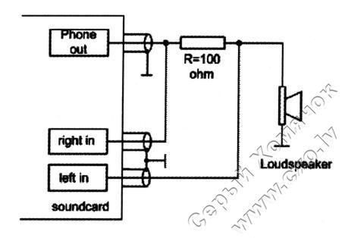
4. Не закрывая окна LIMP, откройте ещё два окна: микшер воспроизведения и микшер записи Вашей карты (точнее выходной и входной микшеры).
В выходном микшере поднимите до максимума "сумму" и "WAVE" и деактивируйте остальные фэйдеры.
Во входном микшере выключите микрофон. Линейный вход и "Запись" настройте в соотв. с п.6.
5. В LIMP войдите в Setup меню. Первый подпункт: "Audio Devices" далее Soundcard Setup.
Если в Вашей системе инсталлировано несколько звуковых карт - в этой закладке надо указать одну и ту же карту и на вход и на выход.
В подпункте 2, "Generator Setup", выберите или синус-сигнал, или шумовой сигнал. Измерения на синус-сигнале длятся дольше, однако позволяют более точно определить параметры Тиле-Смолла (TSP).
Для более быстрого измерения выберите "Pink PN". Выходной туровень сигнала установите 0 dB, то есть максимум.
6. Нажмите большую кнопку "Test". С помощью регулятора "уровня записи" (см. П. 4) отрегулируйте входной сигнал до максимума в "зелёной области" измерителя уровня.
7. Третий подпункт "Measurement Setup" выбирает референтный (проверочный, опорный) канал.

КАЛИБРОВКА

Калибровать лучше при подключенном тест-объекте. Выберите Record - Calibrate или кнопка "CAL".
Нажмите "Generate". При работающем генераторе замкните накоротко резистор R mess. Уровни каналов разойдутся в разные стороны, но должны почти одинаково относительно предыдйщего положения..
Выключите генератор и включите "Calibrate". Через несколько секунд нажмите "OK". Кнопка "CAL" посветлела - значит процедура свершилась.
Процедуру калибровки необходимо проводить не реже раза в час.
Теперь можно измерять импеданс. Нажмите кнопку "Старт" (красная стрелка). Если перепутаны каналы - перемените. Остановить измерение - нажпть кнопку с красной точкой.
Для сравнения результатов с последующим измерением - нажмите Overlay - Set as overlay.

ПАРАМЕТРЫ ТИЛЕ-СМОЛЛА
При измерении TSP ни в коем случае не закрывать громкоговоритель или отверстия в нём.
После первого измерения драйвера положите на мембрану точно известную массу, например, пластилин из расчёта от 10 гр. для 13см низкочастотника до 50 гр. для 30 см сабвуфера.
Сделайте второе измерение импеданса. Кликните на диаграмме и протащите красную линию на минимум импеданса справа от резонансного максимума. Выберите "Analyze - RLC - impedance values at cursor position". Кроме прочего, открывшееся окно покажет и сопротивление головки постоянному току. Теперь выберите "Analyze - loudspeaker parameters - added mass method". Задайте запрашиваемые данные: сопротивление постоянному току, диаметр мембраны (между центрами подвеса) и присоединенную массу.
Кликните на "Calculate TSP" - появится искомая таблица.
Измеренные на синусоидальном сигнале параметры более точные.
Мелкие драйвера измеряйте на сигналах от 20 Гц до 1000 Гц, Большие - на частотах от 10 до 500 Гц.
Кольцо из пластилиновой "колбаски" должно располагаться как можно ближе к колпачку и надёжно прикреплено, то ксть составлять единую колебательную систему, чтобы избежать фальшивых результатов измерений.
Более точные результаты даёт применение усилителя мощности и "ARTA Mess Box", описание которого находится на упомянутом сайте.

ЛИНЕАРИЗАЦИЯ ИМПЕДАНСА
Одним из важнейших применений измерения импеданса является линеаризация последнего. Это необходимо, по крайней мере, в том случае, когда усилитель мощности имеет плохой демпфунг-фактор (большое выходное сопротивление). Это типично для ламповых усилителей.
Рассчёт линеаризующей цепи будет приведён позже.

ИЗМЕРЕНИЕ НОМИНАЛОВ РАДИОДЕТАЛЕЙ
Измерение импеданса позволяет очень точно определить наминал резистора, катушки индуктивности и конденсатора.
Для наиболее точных результатов нужно сначала измерить внутреннее сопротивление измерительных проводов. Для этого соедините накоротко кабель и проведите измерение импеданса на шумовом сигнале. Если, например, в результате получится 0,14 Ом, то эту величину нужно отнимать от результатов при каждом измерении реальных радиодеталей.
При этом коаксиальный кабель, соединяющий измерительный резистор (100 Ом) с компьютером, не оказывает никакого влияния на результаты измерений и может быть существенно удлинён.
При измерении индуктивности более точные результаты получаются при более низкой частоте, при измерении малых ёмкостей - наоборот.

